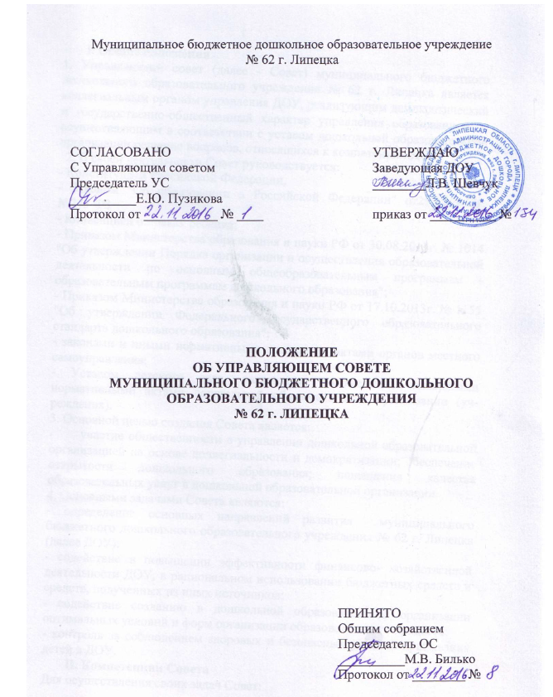

I. Общие положения
1. Управляющий совет (далее - Совет) муниципального бюджетного дошкольного образовательного учреждения № 62 г. Липецка является коллегиальным органом управления ДОУ, реализующим демократический и государственно-общественный характер управления образованием, и осуществляющим в соответствии с уставом дошкольной образовательной организации решение вопросов, относящихся к компетенции ДОУ.
2. В своей деятельности Совет руководствуется:
- Конституцией Российской Федерации,
- Законом "Об образовании в Российской Федерации" от29.12.2012г. №273-Ф3
- Конвенцией о правах ребенка;
- Приказом Министерства образования и науки РФ от 30.08.2013г. № 1014 "Об утверждении Порядка организации и осуществления образовательной деятельности по основным общеобразовательным программам - образовательным программам дошкольного образования";
- Приказом Министерства образования и науки РФ от 17.10.2013г. № 1155 "Об утверждении Федерального государственного образовательного стандарта дошкольного образования";
- законами и иными нормативными правовыми актами органов местного самоуправления;
- Уставом детского сада, настоящим положением, локальными нормативными актами дошкольной образовательной организации (учреждения).
3. Основной целью создания Совета является:
- участие общественности в управлении дошкольной образовательной организацией на основе коллегиальности и демократизации; обеспечение открытости дошкольного образования; повышения качества образовательных услуг в дошкольной образовательной организации.
4. Основными задачами Совета являются:
- определение основных направлений развития муниципального бюджетного дошкольного образовательного учреждения № 62 г. Липецка (далее ДОУ);
- содействие в повышении эффективности финансово- хозяйственной деятельности ДОУ, в рациональном использовании бюджетных средств и средств, полученных из иных источников;
- содействие созданию в дошкольной образовательной организации оптимальных условий и форм организации образовательного процесса;
- контроль за соблюдением здоровых и безопасных условий пребывания детей в ДОУ.

II. Компетенции Совета
Для осуществления своих задач Совет:
1. Участвует в обсуждении программы развития дошкольной образовательной организации.
2.Согласовывает по представлению руководителя ДОУ:
- бюджетную заявку, смету бюджетного финансирования и смету расходования средств, полученных ДОУ от уставной приносящей доходы деятельности и из иных внебюджетных источников;
- правила внутреннего распорядка ДОУ;
3. Участвует в обсуждении вопросов заключения коллективного договора.
4. Дает согласие на сдачу в аренду имущества ДОУ.
5. Рассматривает жалобы и заявления родителей (законных представителей) на действия (бездействие) педагогических и административных работников ДОУ и выносит по ним заключения, которые направляются руководителю и учредителю ДОУ.
6. Осуществляет контроль за качеством и безопасностью условий обучения, воспитания и развития в ДОУ, вносит предложения учредителю и руководителю дошкольной образовательной организации о принятии мер к их улучшению.
7. Вносит руководителю ДОУ предложения в части:
- материально-технического обеспечения и оснащения образовательного процесса, оборудования помещений дошкольного образовательного учреждения (в пределах выделяемых средств);
выбора игрового и учебно-методического оборудования из перечня, рекомендованных (допущенных) к использованию в образовательном процессе дошкольной образовательной организацией (учреждением);
- мероприятий по охране и укреплению здоровья детей;
- развития воспитательной работы в дошкольной образовательной организации.
8. В случае возникновения необходимости внесения изменений и дополнений в устав ДОУ, организует работу по их разработке, общественному обсуждению и принятию.
9. Ходатайствует перед руководителем ДОУ о расторжении трудового договора с работниками дошкольного образовательного учреждения (при наличии предусмотренных действующим законодательством Российской Федерации оснований).
10. Заслушивает отчет руководителя дошкольного образовательной организации по итогам учебного и финансового года. В случае неудовлетворительной оценки отчета руководителя Совет вправе направить учредителю обращение, в котором мотивирует свою оценку и вносит предложения по совершенствованию работы администрации ДОУ.
11. Ежегодно, не позднее сентября представляет учредителю
и общественности информацию о состоянии дел в дошкольной образовательной организации (учреждении).
12. Рассматривает иные вопросы, отнесенные к компетенции Совета законодательством Российской Федерации, органов местного самоуправления, уставом дошкольной образовательной организации (учреждения).
13. Решения Совета по вопросам, отнесенным уставом к его компетенции, являются локальными актами дошкольной образовательной организации и обязательны для исполнения руководителем дошкольного образовательного учреждения. По вопросам, не отнесенным уставом дошкольного образовательного учреждения к компетенции Совета, решения Совета носят рекомендательный характер.

III. Структура и численность Совета
Совет дошкольной образовательной организации состоит из следующих категорий участников образовательного процесса:
- представителей родителей (законных представителей) детей;
- работников ДОУ (в том числе руководителя дошкольной образовательной организации);
- представителя учредителя;
- кооптированных членов.
Общая численность Совета определяется уставом дошкольной образовательной организации (учреждения). Общее количество членов Совета, избираемых из числа родителей (законных представителей) детей, не может быть меньше 1/3 и больше 1/2 общего числа членов Совета. Количество членов Совета из числа работников ДОУ не может превышать 1/4 общего числа членов Совета. При этом не менее чем 2/3 из них должны являться педагогическими работниками дошкольной образовательной организации (учреждения).
Члены Совета из числа родителей (законных представителей) избираются общим собранием или конференцией родителей всех групп по принципу: "одна семья - один голос", независимо от количества детей данной семьи, посещающих ДОУ. Руководитель дошкольной образовательной организации (учреждения) входит в состав Совета по должности. Представитель учредителя (1 человек) в Совете назначается учредителем ДОУ.
Члены Совета избираются сроком на три года.
IY. Порядок формирования Совета
Совет дошкольной образовательной организации создается с использованием процедур выборов, назначения и кооптации. С использованием процедуры выборов в Совет избираются представители родителей (законных представителей) детей, представители работников ДОУ. Участие в выборах является свободным и добровольным.
Выборы проводятся тайным голосованием при условии получения согласия лиц быть избранными в состав Совета дошкольной образовательной организации.
Для проведения выборов издается приказ руководителя дошкольного образовательного учреждения, которым определяются сроки их проведения и назначается должностное лицо, ответственное за их проведение.
Ответственное за выборы должностное лицо организует проведение соответствующего собрания для проведения выборов.
Заведующий ДОУ в трехдневный срок после получения списка избранных членов Совета издает приказ, в котором объявляет представителей Совета и назначает дату первого заседания Совета, о чем извещает учредителя.
Y. Порядок организации деятельности Совета
1. На первом заседании Совета избирается председатель и определяется план действий Совета.
2. Совет дошкольного образовательного учреждения возглавляет председатель, избираемый тайным голосованием из числа родителей (законных представителей), избранных в Совет ДОУ, либо из числа кооптированных в Совет членов. Работник и руководитель дошкольной образовательной организации, представитель учредителя не могут быть избраны председателем Совета. На случай отсутствия председателя Совет, из своего состава, избирает заместителя председателя. Для организации и координации текущей работы, ведения протоколов заседаний и иной документации Совета, избирается секретарь Совета.
3. Управляющий совет вправе в любое время переизбрать председателя, заместителя председателя и секретаря Совета.
4. Основные вопросы, касающиеся порядка работы Совета и организации его деятельности регулируются уставом и иными локальными актами дошкольной образовательной организации.
5. Организационной формой работы Совета являются заседания, которые проводятся по мере необходимости, но не реже одного раза в квартал. Внеочередные заседания Совета проводятся:
- по инициативе председателя Совета;
- по требованию руководителя;
- по требованию представителя учредителя;
- по заявлению членов Совета, подписанному Ул или более частями членов от списочного состава Совета.
6. Заседания Совета являются правомочными, если в них принимают участие не менее половины от общего (с учетом кооптированных) числа членов Совета.
7. В случае, когда количество членов Совета становится менее половины количества, предусмотренного уставом или иным локальным актом дошкольной образовательной организации, оставшиеся члены Совета должны принять решение о проведении довыборов членов Сове-
та. Новые члены Совета должны быть избраны в течение одного месяца со дня выбытия из Совета предыдущих членов. До проведения довыборов оставшиеся члены Совета не вправе принимать никаких решений, кроме решения о проведении таких довыборов.
8. Учредитель дошкольной образовательной организации вправе распустить Совет, если он не проводит своих заседаний в течение полугода или систематически принимает решения, противоречащие законодательству. В новом составе Совет образуется в течение трех месяцев со дня издания учредителем акта о роспуске Совета.
9. Решения Совета принимаются простым большинством голосов от числа присутствующих на заседании и имеющих право голоса. При равном количестве голосов решающим является голос председателя Совета.
10. Заседания Совета оформляются протоколом. В протоколе заседания Совета указывается:
- место и время проведения заседания;
- фамилия, имя, отчество присутствующих на заседании;
- повестка дня заседания;
- краткое изложение всех выступлений по вопросам повестки дня;
- вопросы, поставленные на голосование и итоги голосования по
ним;
- принятые постановления.
Протокол подписывается председателем и секретарем Совета. Протоколы Совета включаются в номенклатуру делопроизводства дошкольной образовательной организации и хранятся в установленном порядке.
11. В случае отсутствия необходимого решения Совета по вопросу, входящему в его компетенцию в установленные сроки, руководитель вправе самостоятельно принять согласованное с учредителем решение по данному вопросу.
12.Члены Совета несут ответственность в соответствии с действующим законодательством Российской Федерации.
YI. Права и ответственность члена Совета
1. Член Совета имеет право:
- участвовать в обсуждении и принятии решений Совета, открыто выражать свое особое мнение, которое подлежит фиксации в протоколе заседания Совета.
- инициировать проведение заседания Совета по любому вопросу, относящемуся к его компетенции.
- требовать от администрации ДОУ представления всей необходимой информации по вопросам, относящимся к компетенции Совета.
- присутствовать на заседании педагогического совета ДОУ с правом совещательного голоса.
2. Член Совета может быть выведен из его состава по решению Совета в случае пропуска более двух заседаний Совета подряд без уважительной причины.
В случае если ребенок выбывает из дошкольной образовательной организации, полномочия члена Совета - родителя (законного представителя) этого ребенка автоматически прекращаются.
3,. Член Совета выводится из его состава в следующих случаях:
- по его желанию, выраженному в письменной форме;
- при отзыве представителя учредителя;
- при увольнении с работы руководителя дошкольного образовательного учреждения или увольнении работника дошкольного образовательного учреждения, избранного членом Совета;
- в случае совершения аморального проступка, несовместимого с выполнением воспитательных функций, а также за применение действий, связанных с физическим и/или психическим насилием над личностью детей;
- в случае совершения противоправных действий, несовместимых с членством в Совете дошкольной образовательной организации;
- при выявлении следующих обстоятельств, препятствующих участию в работе Совета: лишение родительских прав, судебный запрет заниматься педагогической и иной деятельностью, связанной с работой с детьми, признание по решению суда недееспособным, наличие неснятой или непогашенной судимости за совершение умышленного тяжкого или особо тяжкого уголовного преступления.
4. После вывода из состава Совета его члена Совет принимает меры для замещения выведенного члена в общем порядке.
YII. Комиссии Совета
1. Совет, в целях выполнения своего назначения как главного коллегиального органа управления учреждения, формирует и наделяет полномочиями, в рамках своей компетенции комиссии (назначенные коллегиальные органы, выполняющие какую-либо четко определенную функцию в работе Совета либо проводящие четко определенное мероприятие).
2. Комиссии создаются для контроля Советом положения дел в учреждении и для подготовки Совета к своевременному и надлежащему исполнению своих полномочий.
Управляющий Совет создает следующие комиссии:
1. финансово-экономическая и административно – хозяйственная,
2. учебная (педагогическая) и организационно – правовая комиссии;
3. комиссия по работе с родительской общественностью и социумом.
3. Комиссии возглавляют руководители, выбранные или назначенные Советом из числа членов Совета.
4. Совет утверждает регламент, план работы и персональный список членов комиссии, предложенный избранным руководителем комиссии.
5. В состав комиссии могут входить любые работники учреждения и местного сообщества, а также члены Совета.
6. Предложения комиссий носят рекомендательный характер и далее согласовываются и утверждаются на заседаниях Совета.
YIII. Локальные акты и номенклатура дел, связанные с работой Совета.
1. В состав локальных актов учреждения включается:
- Положение об Управляющем совете ДОУ,
- план работы Управляющего совета;
- протоколы собраний Управляющего совета, его комиссий;
2. Обязательно в номенклатуру дел учреждения включаются:
- отчёт председателя по плану работы Управляющего совета и его комиссий за учебный год .
IX. Отношения Совета с коллегиальными органами управления учреждения и участниками образовательных отношений
1. Отношения Совета с Общим собранием работников, Педагогическим советом, порядком разграничения полномочий в системе управления учреждением, закрепленным Уставом учреждения.
2. Коллегиальные органы управления учреждения вправе приглашать к совместной работе персонально участников Совета, а также его комиссии.
3. Совет (его комиссии) вправе приглашать к совместной работе участников коллегиальных органов управления учреждения, любых иных участников образовательных отношений, работников органов местного самоуправления.
4. Участники Совета обязаны вести прием работников учреждения, родителей (законных представителей), любых граждан по вопросам работы учреждения.
5. Информация о порядке приема должна быть открыта, доступна и понятна родителям (законным представителям), работникам учреждения.
6. В учреждении создается приемная Совета.
Письменные обращения работников учреждения, родителей, любых граждан по вопросам работы учреждения осуществляются через секретаря Совета.
7. В учреждении оформляется место информирования родителей и работников учреждения о составе, решениях и работе Совета, его комиссий.

